代码规范

前端dart语言

类/变量名

* 类名都是用UpperCamelCase来命名
* 变量名都是使用lowerCamelCase与lowercase_with_underscores规则

关键词顺序

* “dart:” 导入语句放到其他导入语句之前
* “package:” 导入语句放到项目相关导入语句之前
* 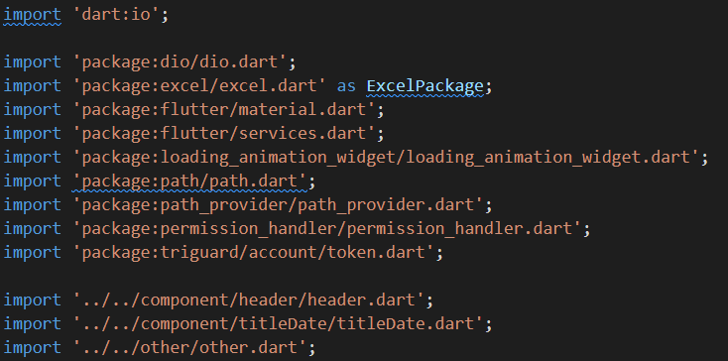例：

格式化

* 避免了单行超过80个字符

流控制

* 使用花括号{}
* 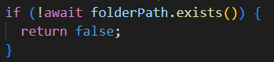例：